**第11讲 整除**

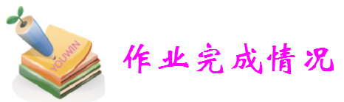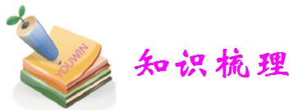

1. **整除的性质。**

性质1：如果数a、b都能被c整除，那么它们的和（a+b）或差(a－b)也能被c整除。

性质2：如果b与c的积能整除a，那么b与c都能整除a.

性质3：如果b、c都能整除a，且b和c互质，那么b与c的积能整除a。

性质4：如果c能整除b，b能整除a，那么c能整除a。

**2.2、3、5倍数的特征。**

能被2整除的数，个位上的数能被2整除（偶数都能被2整除），那么这个数能被2整除；

能被5整除的数，个位上的数都能被5整除（即个位为0或5）那么这个数能被5整除；

能被3整除的数，各个数位上的数字和能被3整除，那么这个数能被3整除。

能被3（或9）整除的数的特征：各个数位数字之和能被3（或9）整除。

能被4（或25）整除的数的特征：末两位数能被4（或25）整除。

能被8（或125）整除的数的特征：末三位数能被8（或125）整除。

能被11整除的数的特征：这个整数的奇数位上的数字之和与偶数位上的数字之和的差（大减小）是11的倍数。

能被7（11或13）整除的数的特征：一个整数的末三位数与末三位以前的数字所组成的数之差（以大减小）能被7（11或13）整除。

1. **因数与倍数。**

如果一个数能被另一个数整除，那么这个数是另一个数的倍数，另一个数是这个数的因数。1只有1个因数。

两个或多个数公有的倍数中，最小的一个叫作最小公倍数；两个或多个数公有的因数中，最大的一个叫作最大公因数。两个数除了1以外没有其他的公因数，那么这两个数互质（互为质数）。

1. **质数和合数。**

如果一个数除了1和它本身没有其他的因数，那么这个数叫作质数（素数）。2是最小的质数。

如果一个数除了1和它本身还有别的因数，那么这个数叫作合数。1既不是质数也不是合数。

1. **奇数和偶数。**

如果一个数能够被2整除，那么这个数叫作偶数；如果不能被2整除，那么这个数叫作奇数。

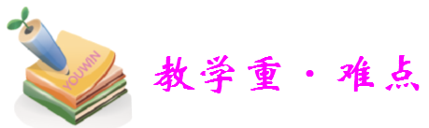

第一，整除的意义；第二，奇数、偶数、质数（素数）、合数的理解；第三，倍数和因数的认识，以及2、3、5倍数的特征；

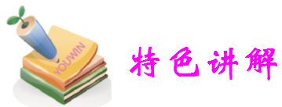

例1.在3、5、8、14、24、27、30、43、51、62、68、70中，能够被2整除的有_____________，

能够被3整除的有____________，能够被5整除的有_____________。

**考点：**2、3、5的倍数特征

**分析：**此题在于考察对整除定义的理解，只需要用2、3、5分别去除这些数，看它们的商是否有余数，如果哪个数被除后，得到的商没有余数，则这个数能被相应的数整除。

**解答：**能够被2整除的数：8、14、30、62、68、70；能够被3整除的数：3、24、27、30、51；能够被5整除的数：30、70。

**点评：**熟练掌握2、3、5的倍数特征

例2.50以内，2和3的公倍数有 ，2和5的公倍数有 ，3和5的公倍数有 ，2、3、5的公倍数有 。

**考点：**2、3、5的倍数特征和综合倍数的特征

**分析：**此题考查的是公倍数，2和3的公倍数就是既是2的倍数，又是3的倍数，2和3的最小公倍数是6，因此只要是6的倍数就是2和3的公倍数；同理可求出2和5、3和5、2和3和5的公倍数。

**解答：**2和3的公倍数有：6、12、18、24、30、36、42、48；2和5的公倍数有10、20、30、40、50；3和5的公倍数有15、30、45；2、3、5的公倍数有：30。

**点评：**掌握2、3、5的倍数特征

例3.30以内的奇数有 ；

30以内的偶数有 ；

30以内的质数有；30以内的合数有 。

**考点：**奇数、偶数、质数、合数

**分析：**此题考查对奇数、偶数、质数、合数的掌握情况。

**解答：**30以内的奇数有1、3、5、7、9、11、13、15、17、19、21、23、25、27,、29；30以内的偶数有2、4、6、8、10、12、14、16、18、20、22、24、26、28、30；30以内的质数有2、5、7、11、13、17、19、23、29；30以为的合数有4、6、8、9、10、12，14、15、16、18、20、21、22、24、25、26、27、28、30。

**点评：**考查对奇数、偶数、质数、合数的掌握

例4.既不是质数也不是合数 ，最小的合数是 ，最小的质数是 ，最小的奇数是 ，最小的偶数是

**考点：**特殊数的考察

**分析：**此题考查对一些较为特殊的数的掌握。

**解答：**1,，4，2，1，0。

**点评：**熟练记忆特殊数

例5. 3和一个数的最小公倍数是18，这个数是 ，12和一个不大于20的数的最大公因数是4，这个数是 。

**考点：**最大公因数和最小公倍数

**分析：**此题考查最小公倍数和最大公因数。3和一个数的最小公倍数是18，那么这个数一定也是18的因数，18的因数有1、3、6、9、18,，而这些数只有18和3的最小公倍数是18；12和一个不大于20的数的最大公因数是4，求这个数是多少，由最大公因数的定义可知，这个数一定是4的倍数，20以内4的倍数有4、8、12、16、20，这些数中只有4，8，16，20与12的最大公因数是4.

**解答：**18，4、8、16、20。

**点评：**会求最大公因数和最小公倍数

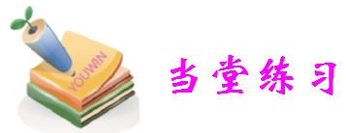

**A**

1．10以内的合数有（），20以内的质数有（）。

1. 把36分解质因数是（），把63分解质因数是（）。
2. （  ）既不是质数也不是合数。
3. 自然数中，最小的质数是（  ），最小的合数是（  ），最小的奇数是（ ），最小的偶数是（  ）。
4. 如果A=2×3×3，B=3×3×5，则A、B的最大公因数是（ ），最小公倍数是（  ）。

6．18的所有因数分别是（），12的所有因数分别是（）。

1. 三个质数相乘的积是12，这三个质数分别是（  ）、（  ）、（  ）。
2. 如果A÷B=C，那么A与B 的最大公因数是（  ），最小公倍数是（  ）。

9．一个奇数如果（），结果一定是偶数。

10．一个三位数6□3能被3整除，□中最小填（  ）。

11.在自然数1～20中，最大的质数是（  ），两位数中最小的质数是（  ）。

12.有一个数，它是2的倍数，又含有因数3，能被5整除。这个数可能是（ ）。

**B**

1．求下列每组数的最大公因数。

30 和 42         18 和 27       15 和 45

2.求下面每组数的最小公倍数。

75和45     26和39    12、18和24    5、4和10

3.求下面每组数的最大公因数（3个的除外）和最小公倍数。

36和54      15和18     14、3和21     6、15和30

4.五个相邻自然数的乘积是55440，求这五个自然数。

5.甲数是乙数的三分之一，甲数和乙数的最小公倍数是54，甲数是多少？乙数是多少？

**C**

1.有一批零件 , 设计了三种不同的方法装箱 , 第一种每箱装18 个 , 第二种每箱装 24 个 , 第三种每箱装 42 个 , 结果都没有多余。这批零件至少有多少个 ?

2.把一块长48米,宽32米的长方形土地划成若干相同的正方形而没有剩余,至少能划几块?

3.三根铁丝分别长24厘米、30厘米和42厘米,现把它们截成同样长的小段,不能有剩余,每段铁丝最长是多少厘米？一共可截成几段?

4.已知两个自然数的积是5766，它们的最大公约数是31.求这两个自然数。

5.兄弟三人在外工作，大哥6天回家一次，二哥8天回家一次，小弟12天回家一次.兄弟三人同时在十月一日回家，下一次三人再见面是哪一天？



1.一个数比100以内最大的质数多1，它和另一个数的最大公因数是7，求这个数是多少？

2.一筐苹果500多个，每次拿3个，每次拿4个，每次拿5个都恰好多1个，这筐苹果

共有多少个？

3.一个400米的环形跑道，原来每隔5米插有一面彩旗，现在需要改成每隔8米插一面彩旗，不需要拨掉的彩旗有几面？

4、1+2+3+…+1993的和是奇数？还是偶数？

5、一个数分别与另外两个相邻奇数相乘，所得的两个积相差150，这个数是多少？

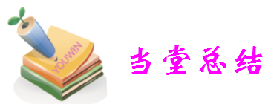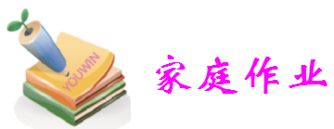

1.四名学生恰好一个比一个大一岁，年龄的积为5040，这四名同学的年龄从小到大的顺序是（    ），（    ），（    ），（    ）。

2.把长，宽，高分别是150厘米，90厘米，60厘米的长方体木料，锯成大小一样的正方体木块没有剩余，最少可以锯成（    ）块。

3.在30和40之间找出两个自然数，使它们的积与21×60相等，那么这两个自然数是（   ）和（    ）。

4.两个数的乘积是432，最小公倍数是144，这两个数是（     ）和（     ）或（     ）和（     ）。

5.一个数分别被2，4，5除都余1，这个数在100到130之间，这个数是（     ）或（     ）。